ПОРТФОЛИО
Абдуллина Венера Равилевна
Ф.И.О. (полностью),
И.о. доцента кафедры офтальмологии
должность, наименование кафедры/курса

Основные сведения
Дата рождения | 06.03.1972г | 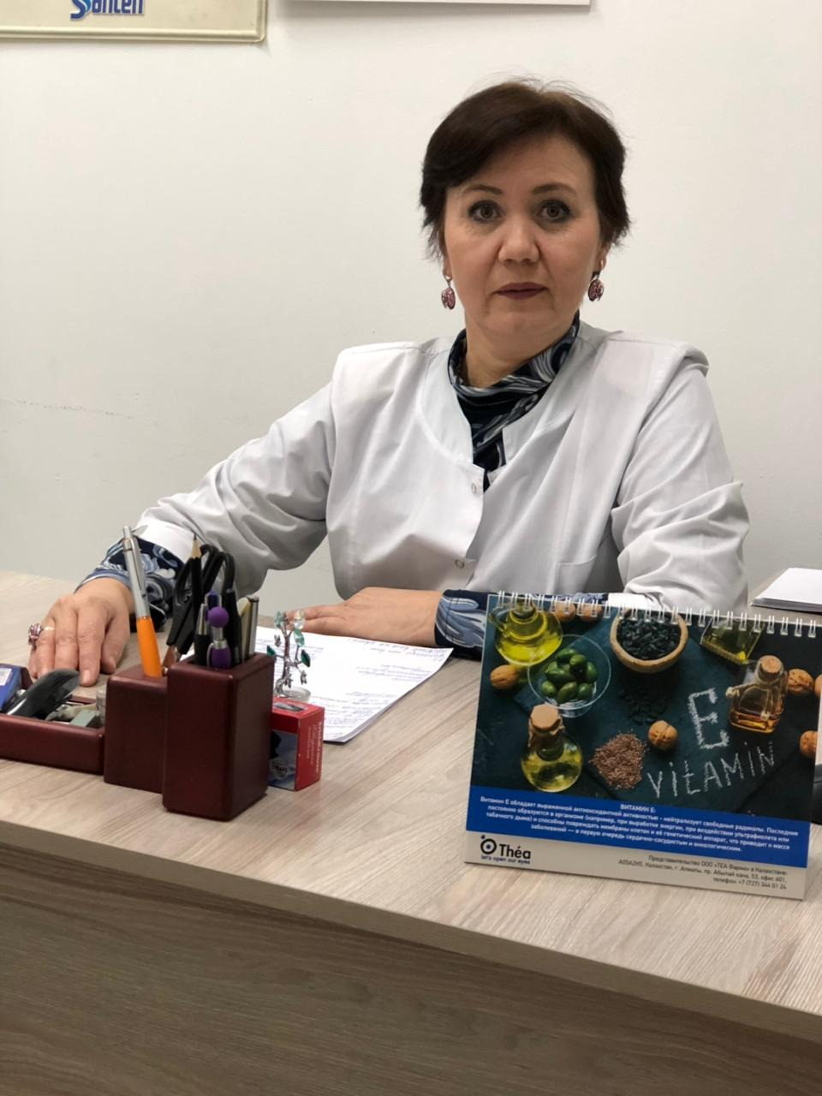
должность | и.о. доцента кафедры
ученая степень | кандидат медицинских наук
ученое звание

образование
№\п | год окончания | Официальное название учебного заведения | Специальность/ направление | Квалификация
1 | 1995 | Алма-Атинский государственный медицинский институт | Педиатрия | Врач-педиатр

Диссертации преподавателя
Название (ученая степень, специальность, тема) | год защиты, серия, номер диплома
Кандидат медицинских наук. Диссертация по теме: «Малахитовый зеленый в качестве фотосенсибилизатора для фотодинамической терапии опухолей век», по специальности: 14.00.08 – глазные болезни, 14.00.14 - онкология. | 29.12.2006 г  FK 0002097

Диссертации, защищенные под руководством преподавателя
№\п | Ф.И.О. соискателя | Название (ученая степень, специальность, тема) | год защиты
 | - | - | -

Опыт работы
№\п | Период работы (годы) | Официальное название организации, структурное подразделение | Должность
1 | 1995-1996 гг | КазНИИ кардиологии | врач-лаборант
2 | 1996-1997 гг. | Врачебная амбулатория «Таугуль» | врач-педиатр
3 | 1997-1998 гг | Городская поликлиника №15 | врач-офтальмолог
4 | 1998-2000 гг | Центральная городская клиническая больница, отделение микрохирургии глаза | врач-офтальмолог
5 | 2000 – 2003 гг | аспирантура КазНИИ глазных болезней | аспирант
6 | 2004 – 2008 гг. | РГКП «Казахский научно-исследовательский институт глазных болезней» | Зав отделом рефракционной хирургии
7 | 2008-2011гг | РГКП «Казахский научно-исследовательский институт глазных болезней» | ведущий научный сотрудник НИР КазНИИ глазных болезней
8 | 2012-2014гг | РГКП «Казахский научно-исследовательский институт глазных болезней», сектор дополнительного образования | ведущий научный сотрудник
9 | 2014-2015гг | РГКП «Казахский научно-исследовательский институт глазных болезней», послевузовский отдел | старший преподаватель
10 | 05.01.2015 г по 01.09.2020 г | РГКП «Казахский научно-исследовательский институт глазных болезней», отдел последипломного образования | заведующая
11 | С 01.09.20 по настоящее время | КРМУ, кафедра офтальмологии | И.о. доцента

Повышение квалификации
№\п | Год прохождения | Наименование программы, объем программы в часах | Наименование выданного документа | Официальное наименование организации в которой проходило повышение квалификации
1 | 2019 | Сосудистая патология органа зрения у детей и взрослых (108 ч) | свидетельство | ТОО КазНИИ ГБ
2 | 2019 | Глаукома, в том числе у детей (108 ч) | свидетельство | ТОО КазНИИ ГБ
3 | 2017 | Офтальмология детская (540ч) | свидетельство | ТОО КазНИИ ГБ
4 | 2019 | Как стать номер 1 в управлении клиникой (10 ч) | сертификат | Galamat integra (Константин Кальдин)
5 | 2019 | Научно-практический курс по оптометрии и контактной коррекции зрения (18 ч) | сертификат | Alcon
 | 2020 | 12 съезд общества офтальмологов России (12 ед) | сертификат (12 ед) | Российское общество офтальмологов
 | 2017 | Методы клинического обучения и оценки (54) | свидетельство | КазМУНО
 | 2017 | Методика разработки тестовых вопросов множественного выбора(MSQ) (54) | свидетельство | КазМУНО
 | 2016 | Интегрированный подход в менеджменте диабетического макулярного отека | сертификат | АО КазНИИ ГБ
 | 2016 | Актуальные вопросы профилактики и лечения прогрессирующей близорукости | сертификат | АО КазНИИ ГБ  Вице-президент Ассоциации детских офтальмологов России, профессор кафедры офтальмологии РНИМУ им. Н.И.Пирогова, дм.н. Маркова В.Ю.
 | 2015 | Преподаватель медицинских организаций образования и науки (108) | свидетельство | КазМУНО
 | 2013 | Менеджмент образовательного процесса в резидентуре (54) | свидетельство | КазМУНО
 | 2013 | Тракционный макулярный синдром (12 ч) | сертификат | Генеральный директор ООО " Центр диагностики и  хирургии заднего отдела глаза" д.м.н., профессор Столяренко Г.Е.
 | 2011 | For attending the First Eurasian Course on Biomedical Writing and Editing | сертификат | The course is credited as Continuous Professional Development (CPD) meeting in general medicine, Research methodology.
 | 2006 | СОВРЕМЕННЫЕ ВОЗМОЖНОСТИ РАДИАЦИОННОЙ ОНКОЛОГИИ | сертификат | Директор КазНИИ ОиР Главный онколог М3 РК д.м.н., профессор  академик РАМН, Ж.А. АРЗЫКУЛОВ

Преподаваемые дисциплины
№\п | Наименование преподаваемых дисциплин
1 | Офтальмология, в том числе детская
2 | Лекции на русском языке по офтальмологии для студентов 3-5 курса ОМ и Стоматологического факультетов.
3 | Лекции для врачей офтальмологов и резидентов по теме «Контактная и очковая коррекция», «Офтальмогипертензия», «Диагностика глаукомы»

Область научных интересов
Ключевые слова, характеризующие область научных интересов
Офтальмология, детская офтальмология, контактная и очковая коррекция, оптометрия, глаукома, сахарный диабет

Научные проекты
№\п | Наименование проекта, гранта, контракта, программы | Год | Статус участника
1 | НТП Медико-социальные и клинико-патогенетические аспекты в лечении инвалидизирующей офтальмопатологии | 2010-2012 | исполнитель
2 | НТП Инновационные технологии в реабилитации больных с социально-значимой офтальмопатологией | 2007-2009 | исполнитель
3 | НТП Научно-обоснованные предложения по снижению заболеваемости и инвалидности от основных форм офтальмопатологии у детей (нарушение рефракции) | 2006-2007 | исполнитель
4 | НТП Разработка современных диагностических и лечебных технологий при основных формах офтальмопатологии | 2003-2005 | исполнитель

участие в Конференциях, семинарах и т.п.
№\п | Наименование мероприятия | Дата, место проведения (страна, город, организация и т.п.) | Наименование доклада | Содокладчики
1 | Международная конференция «Современные проблемы теоретической и клинической лимфологии. Эпидемиология, диагностика и лечение метаболического синдрома». | РК, Алматы, 2003 | Клинико-морфологическая характеристика опухолей органа зрения по материалам стационара Казахского научно-исследовательского института глазных болезней | Т.К. Ботабекова
2 | Актуальные вопросы офтальмологии: научно-практическая конференция, посвященной Году России в Казахстане и 30-летию микрохирургии глаза в Казахстане | РК, Алматы, 2004 | Изучение токсического воздействия на ткани глаза в эксперименте при проведении фотодинамической терапии | Ботабекова Т.К., Бастимиева Б.Е.
3 | Актуальные вопросы офтальмологии: научно-практическая конференция, посвященной 40-летию кафедры офтальмологии Алматинского государственного института усовершенствования врачей. | РК, Алматы, 2004, АГИУВ | Показатели крови при проведении фотодинамической терапии с применением малахитового зеленого в эксперименте | Ботабекова Т.К., Садыкова К.Г.
4 | Международная конференция: Актуальные вопросы диагностики и лечения глаукомы и сосудистой патологии органа зрения: | РК, Алматы, 2005, АГИУВ | Структурно-функциональные изменения в опухолевой ткани после фотодинамического воздействия с использованием водного раствора и мазевой формы малахитового зеленого | Ботабекова Т.К., Сейтказина Г.Ж., Красноштанов В.К.
5 | Актуальные вопросы диагностики и лечения глазных болезней// международная конференция Ассоциации офтальмологов тюркоязычных государств. | Турция, 2006 | Перспективы применения фотодинамической терапии с метиленовым синим в лечении птеригиума | Ботабекова Т.К., М.С. Сулейменов, Р.А. Жакыбеков
6 | Международная научно-практическая конференция «Инновации в науке, образовании и производстве Казахстана» | РК, Алматы, 2015, | Микросимуляционный кабинет в АО КазНИИ глазных болезней – реальный опыт в обучающих программах послевузовского образования | Ботабекова Т.К., Алдашева Н.А., Абдуллина В.Р.
7 | Юбилейная научно-практическая конференция с международным участием «Современная офтальмология: интеграция науки и практики», посвященная 85 летию КазНИИ глазных болезней. | РК, Алматы, 2018, КазНИИ ГБ | Формирование мотиваций к обучению профессиональным компетенциям у резидентов с использованием современных образовательных технологий | -
8 | Невские горизонты -2020.- научная конференция офтальмологов с международным участием | РФ, г. Санкт-Петербург, 2020 | Частота и структура офтальмопатологии у детей, больных сахарным диабетом 1 типа: | Степанова И.С., Имантаева М.Б.
9 | Международная научно-практическая конференция докторантов, магистрантов и резидентов «Молодой исследователь: вызовы и перспективы развития современной педиатрии и детской хирургии» в рамках празднования 90-летия КазНМУ им. С. Асфендиярова | РК, Алматы, 2020, КазНМУ им. С. Асфендиярова | Качество жизни детей, больных сахарным диабетом 1-го типа | Криволапова Д.А., Касымбекова Г.Н.
10 | Международная научно-практическая конференция докторантов, магистрантов и резидентов «Молодой исследователь: вызовы и перспективы развития современной педиатрии и детской хирургии» в рамках празднования 90-летия КазНМУ им. С. Асфендиярова | РК, Алматы, 2020, КазНМУ им. С. Асфендиярова | Типті Қант диабетімен сырқат балалардағы көру ағзасының ультрадыбыстық әдісінін көрсеткіштері | Русланулы К., Рысбекулы А.

Основные публикации с 2015 г.
№\п | Наименование работы, ее вид, форма) | Форма работы | Выходные данные | Объём в печ.л. или стр. | Соавторы
1 | Повышение квалификации офтальмологов – одно из основных направлений деятельности отдела Последипломного образования | печ | Офтальмологический журнал Казахстана №1-2, 2015 | С.20-24 | -
2 | Микросимуляционный кабинет в АО КазНИИ глазных болезней – реальный опыт в обучающих программах послевузовского образования | печ | Материалы международной научно-практической конференции «Инновации в науке, образовании и производстве Казахстана» // 18-19 ноября 2015, II том, Алматы. | С. 214-217 | Ботабекова Т.К., Алдашева Н.А.
3 | Резидентцентрированное обучение в АО Казахский научно-исследовательский институт глазных болезней | печ | Офтальмологический журнал Казахстана, 2016, №3-4 | С 11-14 | -
4 | Оценка успеваемости слушателей резидентуры в АО «Казахский ордена «Знак Почета» научно-исследовательский институт глазных болезней | Печ. | Офтальмологический журнал Казахстана, 2016, №3-4 | С 14-18 | -
5 | Комбинированное лечение синдрома Ирвина-Гасса в сочетании с нестероидным противовоспалительным препаратом броксинаком | печ | Офтальмологический журнал Казахстана, 2017, №3-4, | С 25-33 | .С. Бейсенбаева, Л.Н. Оразбеков, Л.А. Муравьева, А.С. Асылбекова,
6 | Результаты осмотра учащихся специализированной школы-интерната №4 г. Алматы | печ | Офтальмологический журнал Казахстана, 2017, №3-4 | С 61-65 | М. Ерболулы, С.А. Смагулова, Ж.Е. Утжанова, Ф.М. Жуманова, М.М. Байхадамов, О.П. Малярова
7 | Формирование мотиваций к обучению профессиональным компетенциям у резидентов с использованием современных образовательных технологий | печ | Материалы юбилейной научно-практической конференции с международным участием «Современная офтальмология: интеграция науки и практики», посвященная 85 летию КазНИИ глазных болезней. Алматы 2018 | С. 197-201 | -
8 | Казахский НИИ глазных болезней - ведущее учреждение последипломного образования офтальмологов в Республике | печ | Материалы юбилейной научно-практической конференция с международным участием «Современная офтальмология: интеграция науки и практики», Алматы. 2018. | С.210-215 | Краморенко Ю.С., Степанова И.С.
9 | Институциональные исследования в работе отдела последипломного образования | печ | Вестник КазНМУ, №1, 2019 | С. 505-510 | Шайхы М.М.
10 | Оценка рейтинга преподавателей в работе отдела последипломного образования | печ | Офтальмологический журнал Казахстана, 2019, №1-2 | С.5-12 | Касымбекова М.
11 | Частота и структура офтальмопатологии у детей, больных сахарным диабетом 1 типа: | печ | Невские горизонты -2020.- материалы научной конференции офтальмологом с международным участием.-СПб, 2020. | С.4-5. | Степанова И.С., Имантаева М.Б.
12 | Качество жизни детей, больных сахарным диабетом 1-го типа | печ | Точка зрения. Восток-Запад. №4, 2020г.,  OAI-PMH ID: oai:eyepress.ru:article42658  DOI: https://doi.org/10.25276/2410-1257-2020-4-49-53 | С. 49-53. | Криволапова Д.А., Касымбекова Г.Н., Сукбай А.Д.
13 | Показатели внутриглазного давления у детей с сахарным диабетом 1 типа | печ | Вестник КазНМУ №3, 2020. | С. 112-115 | Шайхы М.М.
14 | Критерии оценки профессорско-преподавательского состава и эффективности преподавания в ТОО «Казахский ордена «Знак Почета» научно-исследовательский институт глазных болезней» | печ | Офтальмологический журнал Казахстана, №1-2, 2020 | С. 10-16 | -
15 | Образовательная программа резидентуры по специальности «офтальмология, в том числе детская» (7RO11): их разработка, эффективность, непрерывный мониторинг и периодическая оценка в ТОО КазНИИ глазных болезней | печ | Офтальмологический журнал Казахстана, №1-2, 2020 | С. 16-23 | -
16 | Аномалии рефракции у детей, больных сахарным диабетом 1 типа | печ | Медицина и экология, №4(97), 2020 | С. 59-64 | Отеулиева М., Могильников В.С.

инновационная деятельность преподавателя
№\п | Название изобретения | Номер патента/свидетельства на интеллектуальную собственность | Дата выдачи патента/документа | Авторы
1 | Инновационный патент на изобретение «Способ лечения диабетической ретинопатии. Осложненной экссудативной макулопатией» | №26432 | 13.04.2012 | Т.К. Ботабекова, М.Б. Имантаева, Н.А. Алдашева, И.С. Степанова, З.Т. Утельбаева

Грамоты, благодарности, награды
№\п | Название награды | Наименование организации выдавшей грамоту, награду | Год присвоения
1 | Благодарность от Партии «Отан», посвященная Дню медицинского работника | И.о. Председателя партии «Отан» С. Терещенко | 2000
2 | Почетная грамота | Алматинский региональный профсоюз | 2010
3 | Почетная грамота | Генеральный директор АО КазНИИ ГБ, д.м.н., проф., член-корр НАН РК Ботабекова Т.К. | 2014
4 | Почетная грамота | МЗ РК Министр здравоохранения Т. Дуйсенова | 2016
5 | Почетная грамота | Генеральный директор АО КазНИИ ГБ, д.м.н., проф., член-корр НАН РК Ботабекова Т.К. | 2017
6 | Почетный преподаватель Института (свидетельство) | Генеральный директор АО КазНИИ ГБ, д.м.н. Сулейменов М.С.
7 | Почетная грамота | Генеральный директор АО КазНИИ ГБ Сапаргазинова А. | 30.12.2019
8 | Почетная грамота | Генеральный директор Ао КазНИИ ГБ д.м.н. Алдашева Н.А. | 2020

Достижения обучающихся
№\п | Ф.И.О. обучающегося (ихся) | Достижения (награды, полученные студентами под руководством преподавателя на конкурсах, олимпиадах, выставках и т.п.) | Год получения

Участие в программах дополнительного образования
№\п | Наименование программы | Объем, час
1 | Контактная и очковая коррекция у дете и взрослых | 108
2 | Патогенез, клиника, диагностика глаукомы у детей и взрослых | 18
3 | Диабетическая ретинопатия и другая сосудистая патология органа зрения | 18

Участие в разработке нормативно-правовых документов (разработка клинических протоколов и др.)
№\п | Наименование документа | Год разработки

Участие в формировании имиджа Университета
№\п | Наименование мероприятия | Дата, место проведения (страна, город, организация и т.п.) | Степень участия
1 | Акция в рамках недели диабета (удаленный скрининг на диабетическую ретинопатию детей, больных сахарным диабетом 1 типа) в Алматы и Нур-султане | РК, Алматы, Нур-султан  Осмотрено 200 детей. 2020 г (ноябрь) | организатор
2 | Осмотр учащихся Специальной коррекционной школы –интернат №1 для детей с тяжелыми нарушениями речи в рамках благотворительной акции, по инициативе Комиссии по делам женщин при акимате г.Алматы, секции здравоохранения | Октябрь 2019 г, РК, г. Алматы, осмотрено 193 учащихся | организатор

Деятельность преподавателя в экспертной деятельности
№\п | Наименование мероприятия | Дата, место проведения (страна, город, организация и т.п.) | Степень участия
1 | Эксперт по специальности «офтальмология, в том числе детская» в рамках провеведения институциональной и специализированной аккредитации (HAAR, НКАОКО) | КГМУ, 2016 | Эксперт в составе экспертной комиссии в рамках проведения специализированной аккредитации (НКАОКО)по специальности «офтальмология, в том числе детская»
2 | Отзыв на автореферат диссертации Курбаниязова М.К. по теме «Особенности клиники и течения близорукости у населения, проживающего в регионе южного Приаралья», представленной на соискание ученой степени доктора философии по медицине по специальности 14.00.08 (глазные болезни) | 2017, г. Бишкек. Кафедра офтальмологии КМУ | отзыв
3 | Рецензия на статью «Неоваскулярная глаукома, особенности лечения и проявления» | 2020г, журнал РФ «Сахарный диабет» | рецензия

Абдуллина Венера Равилевна

